10 czerwca 2020 klasa 5a

Temat: Litry i mililitry.

Cele lekcji:
Uczeń:
- zna definicję litra i mililitra,
- zna zależności pomiędzy litrem a mililitrem.

Notatka z lekcji:
1 litr to jednostka objętości często używana do określenia objętości płynów lub pojemności naczyń.
1l = 1 dm³
1 l = 1000 ml
1l = 1000 cm³
Proszę obejrzeć film:
https://pistacja.tv/film/mat00248-objetosc-i-jednostki-objetosci-wprowadzenie?playlist=510
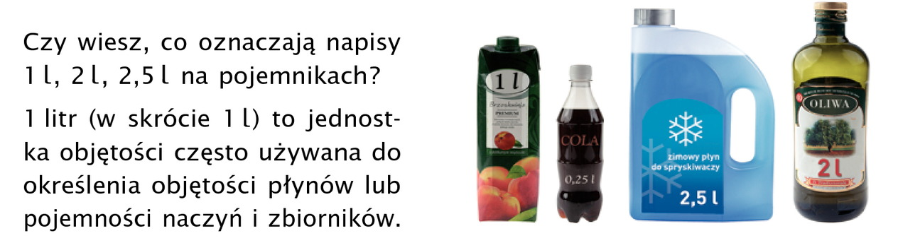
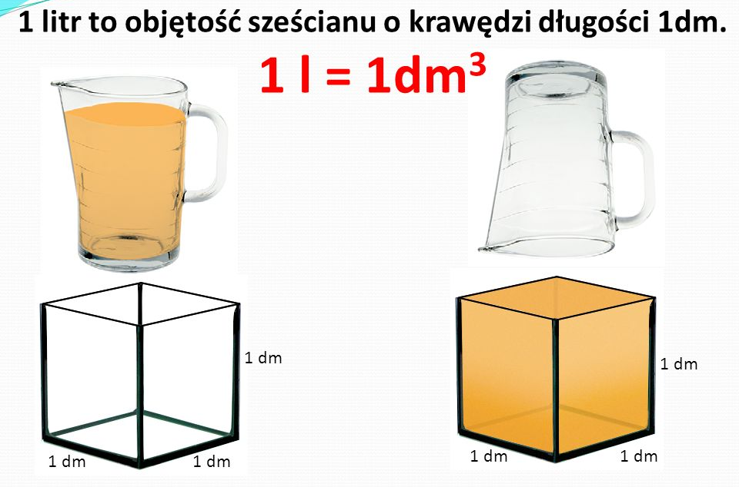

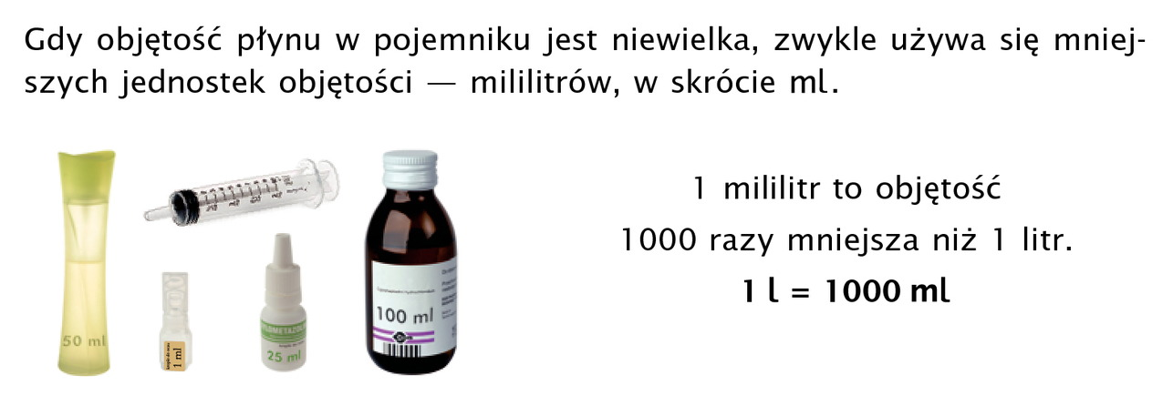
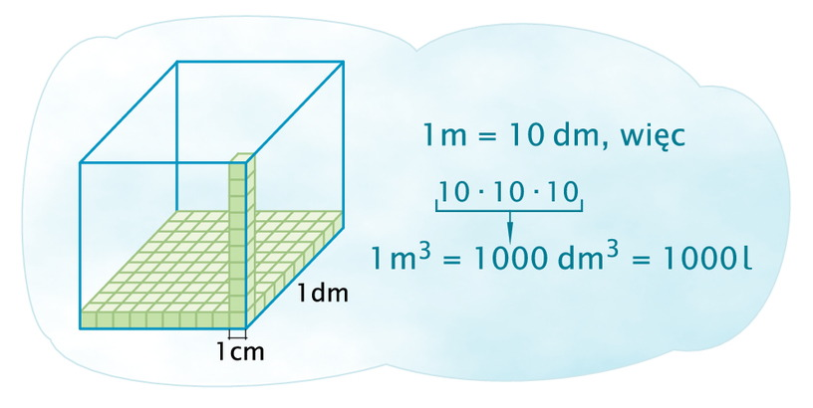

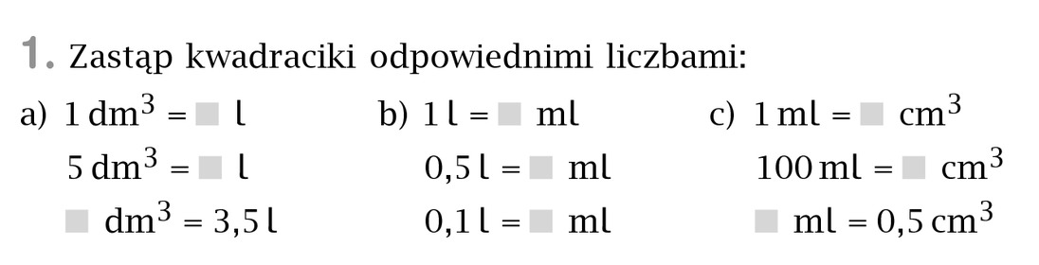
Zad. 1 str. 242

1 1000 1
5 500 100
3,5 100 0,5

Proszę wykonać w zeszycie ćwiczeń zadanie 1,2,3 str. 127

